В МАДОУ детском саду № 18 « Росинка» в октябре 2022 года прошел Всероссийский урок:
«Эколята- молодые защитники природы» в старших группах дошкольного возраста
Выбрали тему урока для дошкольников «Самые-Самые»
1. Смотрели презентацию о животных и насекомых - рекордсменах
2. Играли в речевую игру "Ёж"
3. Посмотрели видеоролик о рекордах животных и насекомых в беге, прыжках, размерах и т.д.
4. Провели физкультурную .разминку "Жарким днем лесной тропой"
5. Отгадывали загадки про животных
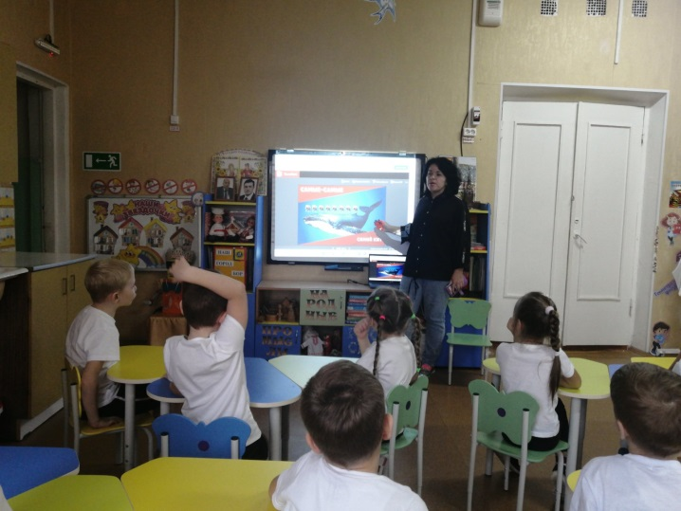 | 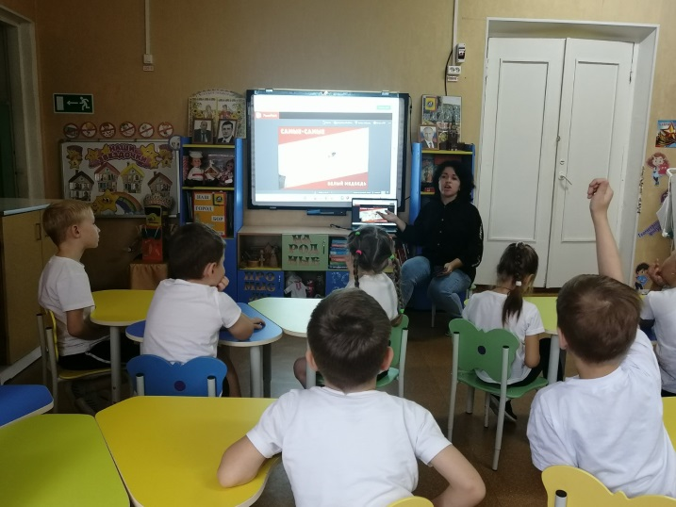 | 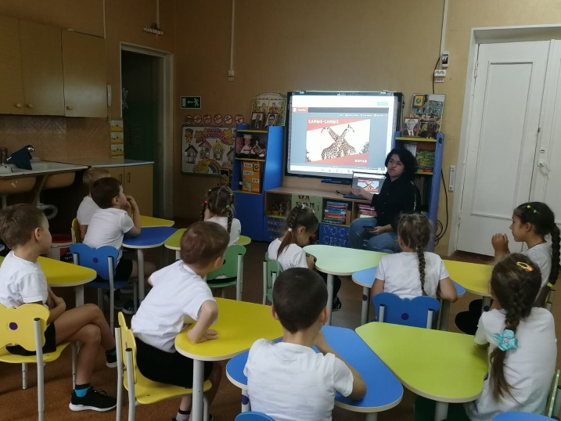
#УрокЭколят2022 #Друзья Земли | #УрокЭколят2022 #Друзья Земли | #УрокЭколят2022 #Друзья Земли
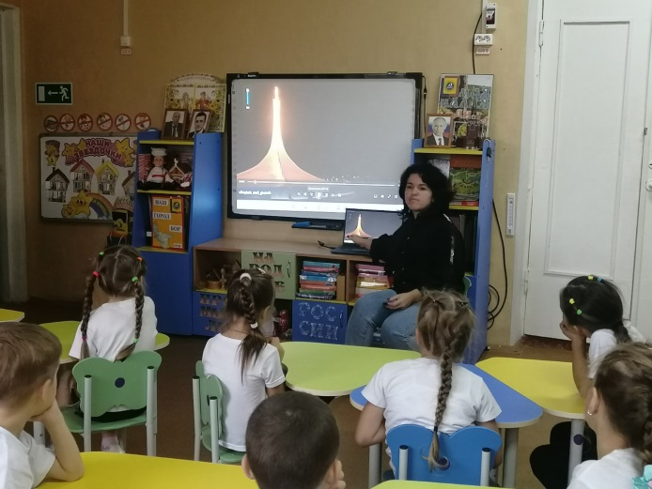 | 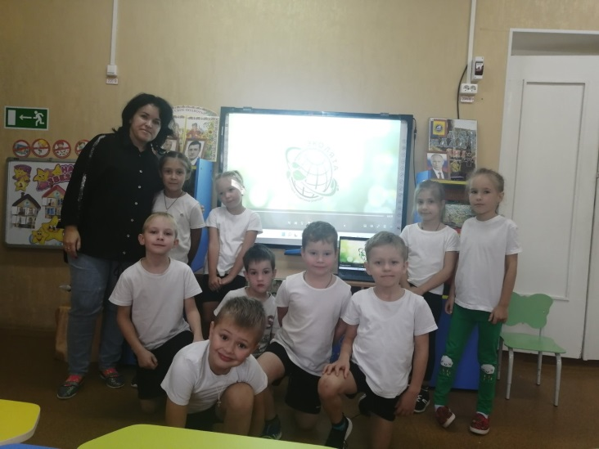 | 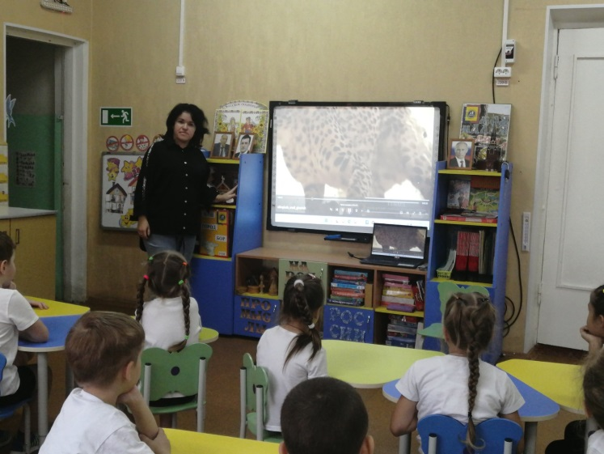
#УрокЭколят2022 #Друзья Земли | #УрокЭколят2022 #Друзья Земли | #УрокЭколят2022 #Друзья Земли

